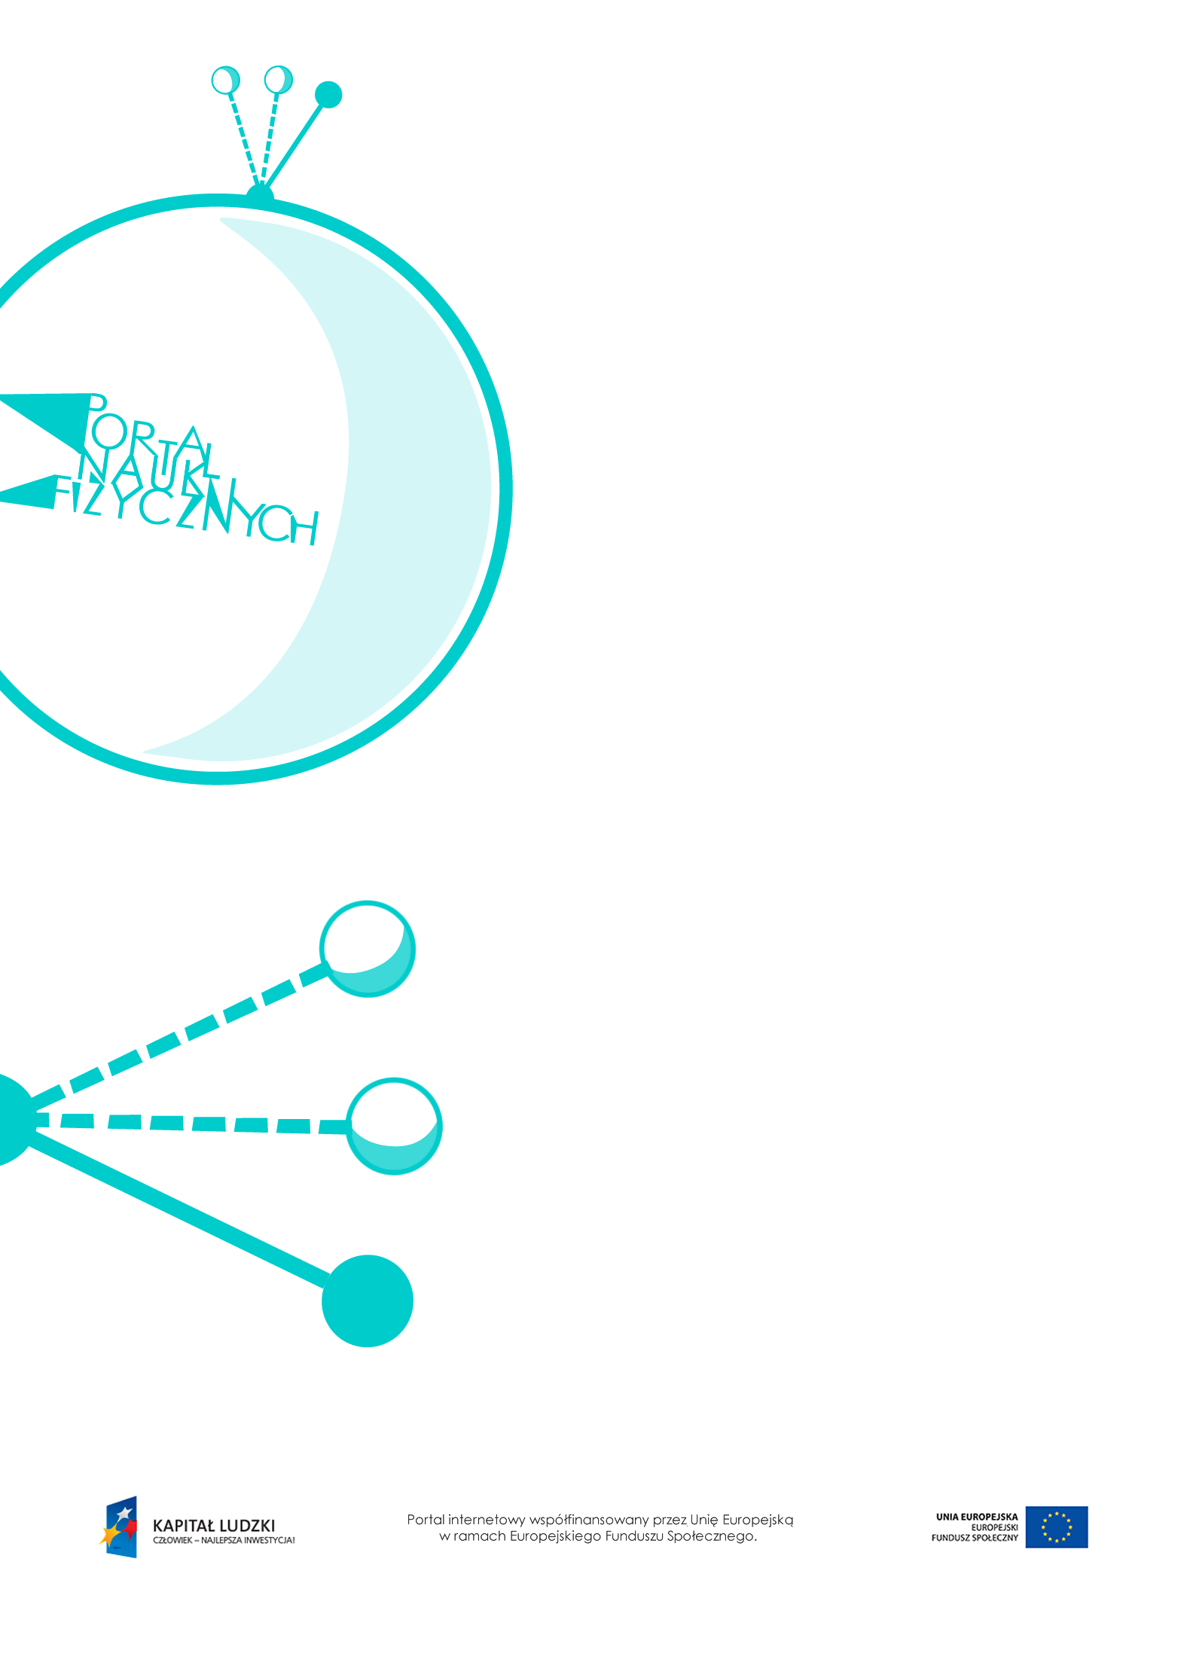

Atom wodoru

Atom wodoru – scenariusz lekcji
Czas: 90 minut
Cele ogólne:
- Zapoznanie z modelem budowy atomu Bohra.
- Omówienie właściwości i budowy atomu wodoru.
- Wyjaśnienie powstawania liniowego widma wodoru.
Cele szczegółowe – uczeń:
- opisuje budowę atomu wodoru,
- wymienia postulaty Bohra,
- opisuje stan podstawowy i stany wzbudzone,
- stosuje zależność między promieniem n-tej orbity a promieniem pierwszej orbity w atomie wodoru,
- wykorzystuje postulaty Bohra i zasadę zachowania energii do opisu powstawania widma wodoru,
- interpretuje linie widmowe jako przejścia między poziomami energetycznymi atomów,
- interpretuje zasadę zachowania energii przy przejściach elektronu między poziomami energetycznymi w atomie wodoru z udziałem fotonu.
Metody:
- pokaz,
- obserwacje,
- dyskusja,
- pogadanka.
Formy pracy:
- praca zbiorowa (z całą klasą).
Środki dydaktyczne:
- link – symulacja „Budujemy atom”,
http://phet.colorado.edu/en/simulation/build-an-atom,
- pokaz slajdów „Model atomu Bohra”,
- pokaz slajdów „Obliczanie promienia orbity w atomie wodoru”,
- plansza „Linie widmowe a przejścia elektronów”,
- tekst „Model Bohra a wzór Balmera”,
- link – symulacja „Model atomu wodoru”,
http://phet.colorado.edu/en/simulation/hydrogen-atom,
- plansza „Pytania sprawdzające”.

Przebieg lekcji
Czynności nauczyciela i uczniów | Uwagi, wykorzystanie środków dydaktycznych
- Wprowadzenie do tematu lekcji  – przypomnienie wiadomości dotyczących:  - budowy atomu,  - powstawania fal elektromagnetycznych,  - prawa Coulomba,  - wzoru Balmera. | - Niezbędne wiadomości:  - atom składa się z jądra, w którym znajdują się protony i neutrony, oraz elektronów, które krążą wokół jądra;  - fala elektromagnetyczna powstaje podczas drgania ładunków elektrycznych.  - Wiedza przydatna:  - prawo Coulomba wyraża wzór: $F=k∙\frac{q_{1}∙q_{2}}{r^{2}}$.  - wzór Balmera: 𝑓=𝑐𝑅$\left(\frac{1}{m^{2}}-\frac{1}{n^{2}}\right)$.  - W celu powtórzenia wiadomości o budowie atomu warto skorzystać z symulacji „Budujemy atom” dostępnej na stronie: http://phet.colorado.edu/en/simulation  /build-an-atom.  - Prawo Coulomba nie zostało ujęte  w podstawie programowej gimnazjum,  mogą zatem być konieczne dokładniejsze wyjaśnienia.
- Wprowadzenie modelu atomu Bohra  i omówienie jego założeń.  - Omówienie właściwości atomu wodoru  na podstawie modelu Bohra.  - Wprowadzenie pojęć stanu podstawowego  i stanu wzbudzonego. | - Warto wyjaśnić, dlaczego zwykły model atomu z krążącym wokół elektronem nie jest prawidłowy. Każdy ładunek poruszający się po orbicie z pewnym przyspieszeniem dośrodkowym emituje falę elektromagnetyczną, tracąc stopniowo energię. Jeśli traci energię, to zbliża się  do jądra i szybko powinien na nie spaść.  Tak się nie dzieje, atom jest obiektem stabilnym, czyli teoria nie jest słuszna.  - W 1922 r. Bohr otrzymał nagrodę Nobla.  - Model atomu Bohra uzasadnia trwałość atomu i pozwala na wyjaśnienie powstawania linii widmowych.  - Wykorzystanie pokazu slajdów „Model atomu Bohra”, w którym opisano postulaty Bohra  i wynikające z nich wielkości opisujące atom wodoru.  - Zdolniejszym uczniom warto pokazać wyprowadzenie wzoru na promień orbity atomu wodoru – pokaz slajdów „Obliczanie promienia orbity w atomie wodoru”.
- Wyjaśnienie powstawania widma wodoru  – na podstawie modelu Bohra. | - Przemieszczając się z orbity wyższej na orbitę niższą, elektron emituje foton o energii równej $hf$.  - Częstotliwość tego fotonu odpowiada częstotliwości linii w widmie wodoru.  - Wykorzystanie planszy „Linie widmowe  a przejścia elektronów”.  - Zgodnie z zasadą zachowania energii podczas przejścia między orbitami elektron traci energię równą energii wyemitowanego fotonu.  - Warto pokazać uczniom równość wzoru wynikającego z modelu Bohra ze wzorem Balmera – tekst „Model Bohra a wzór Balmera”.  - W wyjaśnieniach pomocna może być symulacja atomu wodoru z perspektywy różnych teorii budowy atomu, w tym  w modelu Bohra, który pozwala  na zilustrowanie przejścia elektronu podczas pochłaniania i emitowania fotonów  z jednoczesną obserwacją spektroskopową. Symulacja jest dostępna na stronie: http://phet.colorado.edu/en/simulation  /hydrogen-atom.
- Powstawanie innych widm. | - Należy wyjaśnić, że widma innych pierwiastków powstają w podobny sposób, lecz opisujące to wzory są bardzo skomplikowane.
- Podsumowanie lekcji. | - Zadanie uczniom pytań podsumowujących wiedzę zdobytą na lekcji – „Pytania sprawdzające”.

Pytania sprawdzające
- Wymień postulaty Bohra.
- Wyjaśnij, w jakich okolicznościach elektron krążący wokół atomu może przeskoczyć na wyższą orbitę.
- Opisz zjawisko towarzyszące przejściu elektronu z orbity wyższej na niższą.
- Opisz zastosowanie zasady zachowania energii podczas przejścia elektronów między stanami energetycznymi.

